НЕЋЕМО НАСИЉЕ!
- Прочитај и запамти: насиље је када се неко не понаша лепо и жели да повреди другу особу.

- Посматрај слике и испричај шта видиш на њима:
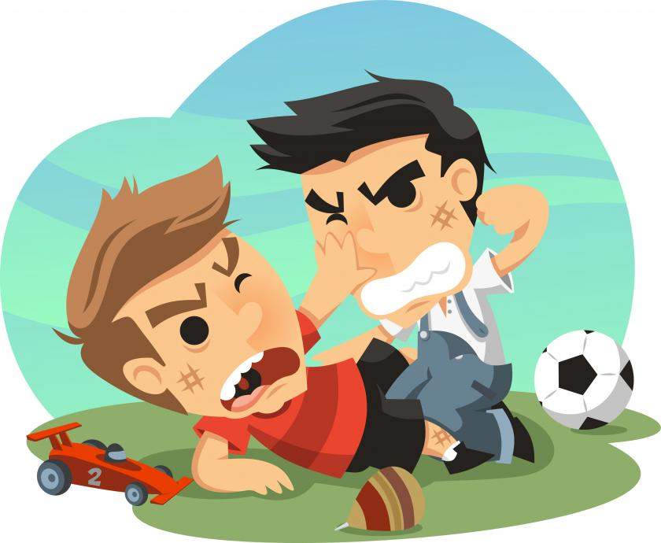
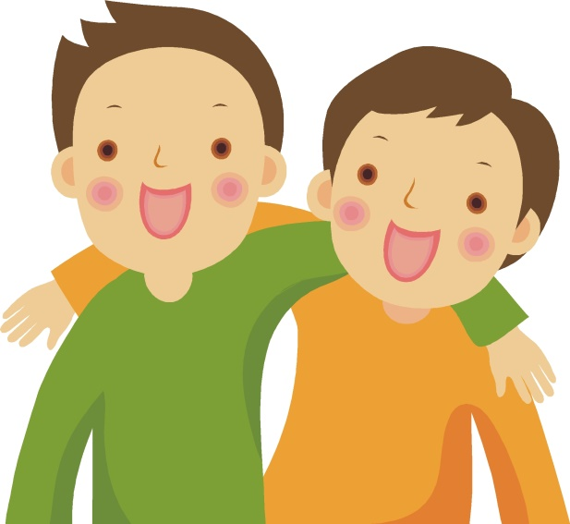

- Која слика ти се више допада? _______________________________________________

- У чему је разлика између ових слика? __________________________________________________________________________

- Заокружи тачне одговоре. Није лепо:

а) дружити се б) свађати се в) бити љут на некога г) помоћи другу д) ударити некога.

- Како се понашаш када си нервозан и љут? __________________________________________________________________________

- Ко ти помаже да решиш проблем? __________________________________________________________________________

- Шта за тебе значи реч пријатељство? __________________________________________________________________________

- Препиши реченицу и научи је напамет: У СВЕТУ ПОСТОЈИ ЈЕДНО ЦАРСТВО, У ЊЕМУ ЦАРУЈЕ ДРУГАРСТВО.

